2016-2017学年广州市越秀区九年级（上）期末考试
物 理 试 卷
一、选择题（每小题3分，共36分）每小题给出的四个选项中，只有一个最符合题意．
1．下列物体中，通常情况下属于导体的是（ ）
①铅笔芯 ②橡皮擦 ③钢勺 ④塑料瓶 ⑤玻璃瓶 ⑥铁钉．
A．①②③ B．①⑤⑥ C．②③⑤ D．①③⑥
2．下列用电器中，利用电流热效应工作的是（ ）
A．电视机 B．电熨斗 C．电风扇 D．电脑
3．如图所示的事例中，不是通过做功来改变物体内能的是（ ）
A．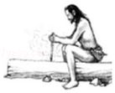钻木取火 B．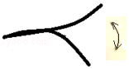铁丝反复折弯处发热
C．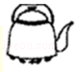烧水时温度升高 D．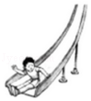下滑时臀部发热
4．有甲、乙两个轻质小球，将甲与乙靠近时，它们相互作用的情况如图所示，现将乙球移开后，让甲球与原来带正电的验电器接触，发现验电器的张角先变小后变大，则下列判断正确的是（ ）
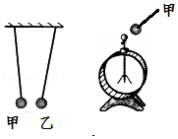
A．甲球一定带负电，乙球可能带正电
B．甲球一定带负电，乙球一定不带电
C．甲球一定带正电，乙球可能带负电
D．甲球可能不带电，乙球一定带正电
5．如图所示的工具，在使用过程中不省力的是（ ）
A．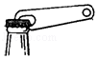用起子起瓶盖 B．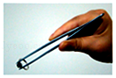用镊子夹物体
C．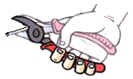用钢丝钳剪钢丝 D．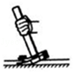用羊角锤起钉子
6．关于温度、内能和热量，下列说法不正确的是（ ）
A．物体温度降低时内能减少
B．0℃的冰变成0℃的水，温度不变，内能不变
C．温度相同的两个物体间不能发生热传递
D．任何物体都具有内能，通过摩擦可增大冰块的内能
7．举重比赛由甲、乙、丙三个裁判，其中甲为主裁判，乙和丙为副裁判．若裁判认定杠铃已被举起，就按一下自己面前的按钮，要求主裁判和至少一个副裁判都按下自己面前的按钮时，指示杠铃被举起的灯泡L才亮．如图所示，符合这一要求的电路是（ ）
A．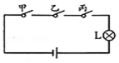 B．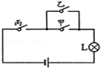 C．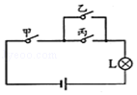 D．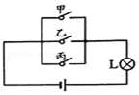
8．如图所示，电源两端电压恒定，闭合开关，灯泡L₁比灯泡L₂电阻大，则（ ）
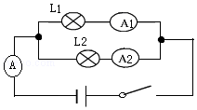
A．灯泡L₁比L₂的亮
B．电流表A₁示数比A₂的大
C．若L₁灯丝烧断，L₂两端电压变大
D．若L₂灯丝烧断，电流表A示数变小
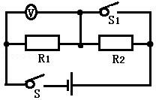
9．在如图所示的电路中，下列说法正确的是（ ）
A．闭合开关S，断开S₁时，R₁与R₂并联
B．闭合开关S，断开开关S₁时，电压表此时测的电源电压
C．闭合开关S、S₁时，R₁与R₂并联
D．闭合开关S、S₁时，电压表此时测的电源电压
10．关于热学知识，下列说法正确的是（ ）
A．“一人吸烟，众人受难”，说明分子在不停地运动
B．固体很难被压缩，是因为分子之间只存在斥力的作用
C．人工湖能调节气温，利用水的比热容小
D．通过技术改进，汽油机的效率可达100%
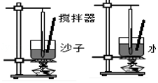
11．如图所示，在两个相同的烧杯中分别装有质量、初温都相同的水和沙子，用两个相同的酒精灯对其加热，下列说法不正确的是（ ）
A．不能通过该实验比较它们比热容的大小
B．加热相同时间后，分别测量两者的温度，发现沙子的温度明显高于水
C．加热时搅拌沙子，目的是使沙子受热均匀
D．在两烧杯上方分别盖上玻璃片，过一会儿发现装水烧杯上方玻璃片内侧有小水珠
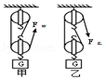
12．利用四个相同的滑轮，组成如图所示的甲乙两个滑轮组，用同样的时间，把质量相等的重物G提升了相同的高度，所用的拉力分别为F_{甲}、F_{乙}，拉力做的功分别为W_{甲}、W_{乙}，拉力的功率分别为P_{甲}、P_{乙}，机械效率分别是η_{甲}、η_{乙}（忽略绳重和摩擦），下列关系式正确是（ ）
A．F_{甲}=F_{乙} B．η_{甲}＜η_{乙}
C．W_{甲}＞W_{乙} D．P_{甲}=P_{乙}

二、填空与作图题（第13至15题，每题3分，第16至19题，每题4分；共25分）
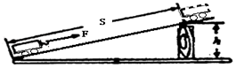
13．在斜面上将一个重12N的物体匀速拉到高处，如图所示．沿斜面向上的拉力为4N，斜面长1.2m，高0.3m．若把重物提升0.3m所做的功为有用功．
（1）则有用功是 J；
（2）这个斜面的机械效率是 ；
（3）物体与斜面的摩擦力是 N．
14．如图所示，不计质量的硬质杠杆处于水平静止状态，C为OA中点，F_{A}与杆成135°角，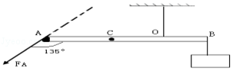
（1）O为支点，画出F_{A}的力臂L．
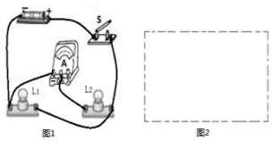
（2）撤去F_{A}，在C点施加垂直杆向下的力F_{C}，硬杆仍可保持水平静止状态．则F_{C} F_{A}（选填“大于”、“小于”或“等于”）
15．实物图如图1所示．
（1）请判断灯L₁与灯L₂ 联（选填“串”、“并”）；
（2）请根据实物图在图2虚线框中画出对应电路图．

16．在如图所示的四幅图中，甲、乙是两个演示实验示意图；丙、丁是四冲程汽油机工作过程中的两个冲程示意图．与压缩冲程原理相同的是 图所示的演示实验；汽油机利用内能来做功的冲程是 图．
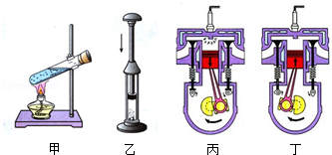
17．如图甲所示电路，电源电压为3V且保持不变．闭合开关S，当滑动变阻器的滑片P从最右端滑到左端的过程中，如图乙所示，是 （选填“R₁”或“R₂”）的I﹣U关系图象，根据图象可知，该电阻阻值为 Ω
，滑动变阻器R₂的最大阻值是 Ω
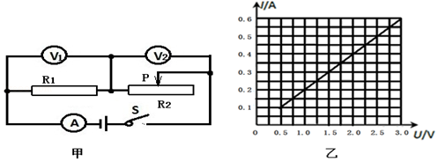
18．净含量为500mL的瓶装饮用纯净水的质量为500g．若将其放入冰箱冷藏，温度降低了20℃，则水放出的热量为 J．现广州市民都用上了物美价廉的天然气，若天然气的利用率为80%，在标准大气压下，将这瓶温度为20℃的水加热至沸腾，水至少要吸收 J热量，这需要完全燃烧 m³天然气（结果保留4位有效数字）．（已知水的比热容c=4.2×10³J/（kg•℃），天然气的热值为=8×10⁷J/m³）．
19．小红家新购买了一台标有“220V 1500W”字样的电热器，他想借助家中的电能表测一测该电热器的实际功率，他关闭了其它用电器，让电热器单独工作了2min，电能表转盘转过100圈，电能表名牌如图所示，电热器在2min内消耗的电能为 kW•h，实际功率为 W．
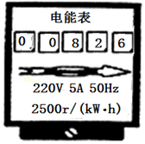

三、解析题（第20题9分，第21题9分；共18分）
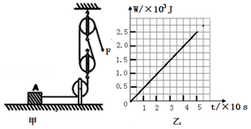
20．如图甲，用滑轮组拉着重1600N的物体A沿水平方向匀速移动，物体A在50s内移动了5m，如图乙所示为拉力F所做的功与时间的关系，滑轮组的机械效率为80%．
求：（1）拉力F的大小和功率；
（2）物体受到的摩擦力大小．

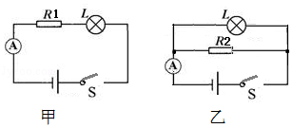
21．如图所示电路中，电源电压恒为3V，R₁=2Ω，R₂=4Ω．先将小灯泡L与R串联接入电路，如图甲所示，电流表的示数为0.3A；然后再将小灯泡L与R₂并联接入原电路如图乙所示，小灯泡正常发光．（小灯泡电阻不变）
求：（1）小灯泡的电阻；
（2）灯泡的额定功率；
（3）图乙中电流表的示数．

四、实验、探究题（第22题6分，第23题9分，第24题6分，共21分）
22．（1）小明和小红一起做探究杠杆平衡条件的实验：
①实验前，将杠杆的中点置于支架上，当杠杠静止时发现杠杆停在如图1甲所示的位置，小明将左端的平衡螺母向右调，小红认为也可以将右端的平衡螺母向 调（选填“右”或“左”），使杠杆在水平位置平衡．
②小红将图1乙中杠杆两侧的钩码各取下一个，杠杆会 （选填“右侧下降”或“左侧下降”）．
③若小明只将图1乙中的杠杆左侧的两个钩码取下，要使杠杆重新在水平位置平衡，应将右侧钩码 （说出钩码移动的方向和格数）．
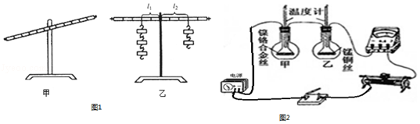
（2）如图2所示，将两段电阻不同的金属丝甲、乙（R_{甲}＞R_{乙}）串联后路，分别接到两瓶等量的煤油中通电一定时间．某同学用此装置来定性研究焦耳定律．
①将电阻R_{甲}与R_{乙}（R_{甲}＞R_{乙}）串联在电路中是为了使通电时间和 相同，从而探究店里通过导体时产生的热与电阻的关系；
②通电后，温度计的示数升高，这是由电流的 效应引起的，其中 瓶煤油的温度升高得快．
23．（9分）（1）某同学用图1所示的电路进行“探究电流与电压、电阻关系”的实验．
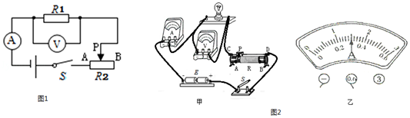
①电路中的滑动变阻器对电路有保护作用，因此开关闭合前，其滑片应移到 （填“A”）或“B”）；
②探究电流与电压的关系时，滑片向左移时电流表示数将 （填“变大”、“变小”或“不变”）；
③探究电流与电阻的关系时，将用R₃（R₃＞R₁）替换R₁后，应进行的操作是 ．
（2）在“测定小灯泡电功率”的实验中，小灯泡的额定电压为2.5V，灯丝电阻约为8Ω．
①某同学连接的电路如图2甲所示，请指出其中的两点错误或不妥： ．
②实验时，闭合开关，如果发现灯泡不亮，且此时电流表没示数，电压表有示数，则出现该现象的原因可能是 ．
③实验时，调节滑动变阻器，当电压表的示数为 V时，灯泡正常发光，此时电流表示数如图20乙所示．读数为 A，该灯泡的额定功率为 W．
24．测量电阻值实验中，小明设计了如图1甲所示电路，整个实验过程中电池两端电压不变．
（1）请根据图1甲所示电路图连接图1乙中的实物电路．
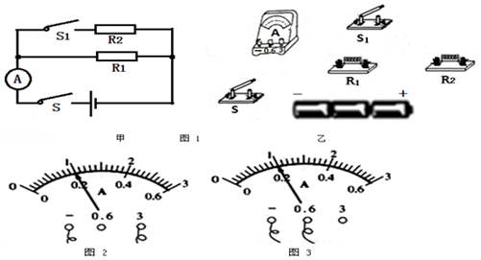
（2）电路接通后，实验步骤如下：
①闭合开关S、S₁，记录电流表示数如图2所示，电流表此时测得的电流值为 A．
②闭合开关S，断开S₁，记录电流表示数如图3所示，电流表此时测得的电流值为 A．
③根据上述步骤所得数据，已知R₁为20Ω，则通过计算可得R₂电阻为 Ω．

2016-2017学年广东省广州市越秀区九年级（上）期末物理试卷
参考答案与试题解析

一、选择题（每小题3分，共36分）每小题给出的四个选项中，只有一个最符合题意．
1．（3分）下列物体中，通常情况下属于导体的是（ ）
①铅笔芯 ②橡皮擦 ③钢勺 ④塑料瓶 ⑤玻璃瓶 ⑥铁钉．
A．①②③ B．①⑤⑥ C．②③⑤ D．①③⑥
【分析】根据常见的导体和绝缘体进行判断．
常见的导体包括：人体、大地、各种金属、酸碱盐的溶液等．
常见的绝缘体包括：塑料、陶瓷、橡胶、空气、玻璃等．
【解答】解：橡皮擦、塑料瓶、玻璃瓶通常情况下都属于绝缘体，铅笔芯、钢勺、铁钉属于导体．
故选D．
【点评】对于常见的导体和绝缘体的记忆，不要死记硬背，要根据生活中哪些地面用什么导体来导电，用什么绝缘体来绝缘等．

2．（3分）下列用电器中，利用电流热效应工作的是（ ）
A．电视机 B．电熨斗 C．电风扇 D．电脑
【分析】（1）电流的热效应：电流通过导体要发热，这叫做电流的热效应，如电灯、电炉、电烙铁、电焊等都是电流的热效应的例子；
（2）电流的化学效应：电流通过导电的液体会使液体发生化学变化，产生新的物质，电流的这种效果叫做电流的化学效应，如电解，电镀，电离等就属于电流的化学效应的例子；
（3）电流的磁效应：给绕在软铁心周围的导体通电，软铁心就产生磁性，这种现象就是电流的磁效应，如电铃、蜂鸣器、电磁扬声器等都是利用电流的磁效应制成的．
【解答】解：A、电视机主要是把电能转化为声能和光能，不是利用电流的热效应工作的，故A错误．
B、电饭锅主要是把电能转化为内能，是利用电流的热效应工作的，故B正确．
C、电风扇主要是把电能转化为机械能，不是利用电流的热效应工作的，故C错误．
D、电脑工作时，将电能转化为光能和声能，不是利用电流的热效应来工作的，故D错误．
故选B．
【点评】本题主要考查学生对电流的热效应，以及电能和其它形式能的相互转化，利用热效应工作的电器特点是把电能主要转化成内能，是一道基础题

3．（3分）如图所示的事例中，不是通过做功来改变物体内能的是（ ）
A．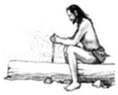
钻木取火 B．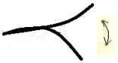
铁丝反复折弯处发热
C．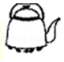
烧水时温度升高 D．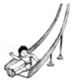
下滑时臀部发热
【分析】改变物体内能有两种方式：做功和热传递．做功实质是能量的转化，热传递实质是内能从一个物体转移到另一个物体，或者是从一个物体的高温部分传到低温部分．
【解答】解：
A、钻木取火是克服摩擦做功，机械能转化为内能，属于做功改变物体的内能，故A不符合题意；
B、用手反复弯折铁丝，弯折处铁丝的温度升高，是手对铁丝做了功，属于做功改变物体的内能，故B不符合题意；
C、烧水时，水从炉火中吸收热量温度升高，是通过热传递改变物体的内能，故C符合题意；
D、小孩从滑梯上下滑时臀部发热，是克服摩擦力做功，机械能转化成内能，属于做功增加物体的内能，故D不符合题意．
故选C．
【点评】做功和热传递虽然都能改变物体内能，但热传递是内能的转移，而做功是内能与机械能的转化，两者的实质不一样．

4．（3分）有甲、乙两个轻质小球，将甲与乙靠近时，它们相互作用的情况如图所示，现将乙球移开后，让甲球与原来带正电的验电器接触，发现验电器的张角先变小后变大，则下列判断正确的是（ ）
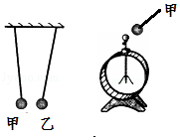
A．甲球一定带负电，乙球可能带正电
B．甲球一定带负电，乙球一定不带电
C．甲球一定带正电，乙球可能带负电
D．甲球可能不带电，乙球一定带正电
【分析】（1）验电器的工作原理是同种电荷相互排斥；正负电荷会发生中和；
（2）同种电荷相斥，异种电荷相吸，且带电体能吸引轻小物体；
【解答】解：
将乙球移开后，让甲球与原来带正电的验电器接触，发现验电器的张角先变小后变大，说明先发生中和现象，则甲球与验电器原来带异种电荷，由于验电器的金属球带正电，故甲带负电；
由图知，甲、乙相互吸引，故乙球可能不带电，也可能带正电．
故选A．
【点评】本题主要考查了正、负两种电荷和验电器用途、原理及其使用特点的了解，知道正、负电荷会发生中和现象是解题的关键．

5．（3分）如图所示的工具，在使用过程中不省力的是（ ）
A．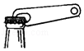
用起子起瓶盖 B．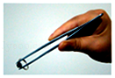
用镊子夹物体
C．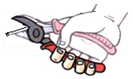
用钢丝钳剪钢丝 D．
用羊角锤起钉子
【分析】结合各个选项杠杆的使用情况，先判断杠杆在使用过程中，动力臂和阻力臂的大小关系，再判断它是属于哪种类型的杠杆．
【解答】解：A、用起子起瓶盖时，动力臂大于阻力臂，是省力杠杆，故A不符合题意；
B、用镊子夹物体时，动力臂小于阻力臂，是费力杠杆，故B符合题意；
C、用钢丝钳剪钢丝时，动力臂大于阻力臂，是省力杠杆，故C不符合题意；
D、用羊角锤起钉子时，动力臂大于阻力臂，是省力杠杆，故D不符合题意．
故选B．
【点评】本题考查的是杠杆的分类和特点，主要包括以下几种：①省力杠杆，动力臂大于阻力臂，省力但费距离；②费力杠杆，动力臂小于阻力臂，费力但省距离；③等臂杠杆，动力臂等于阻力臂，既不省距离也不省力．

6．（3分）关于温度、内能和热量，下列说法不正确的是（ ）
A．物体温度降低时内能减少
B．0℃的冰变成0℃的水，温度不变，内能不变
C．温度相同的两个物体间不能发生热传递
D．任何物体都具有内能，通过摩擦可增大冰块的内能
【分析】（1）内能是指物体内所有做无规则运动的分子具有的动能和分子势能的总和，它的大小和物体的温度高低有关；
（2）一块0℃的冰变成0℃的水的过程中，吸收热量，内能增大，温度不变；
（3）热传递发生的条件是要有温度差，如果温度一样，则就不会发生热传递；
（4）改变内能的方式有两种：做功和热传递．
【解答】解：
A、物体的温度降低，则它的内能一定减少，故A正确；
B、0℃的冰变成0℃的水的过程中，吸收热量，内能增大，温度不变，故B错误；
C、热传递发生的条件是要有温度差，如果温度一样，则就不会发生热传递，故C正确；
D、摩擦生热，是用克服摩擦做功的方法改变物体内能的，故D正确．
故选：B．
【点评】此题主要考查的知识点有：①内能的大小和物体的温度高低有关，物体的温度升高，内能增大；②发生热传递的条件；③做功可以改变物体的内能．

7．（3分）举重比赛由甲、乙、丙三个裁判，其中甲为主裁判，乙和丙为副裁判．若裁判认定杠铃已被举起，就按一下自己面前的按钮，要求主裁判和至少一个副裁判都按下自己面前的按钮时，指示杠铃被举起的灯泡L才亮．如图所示，符合这一要求的电路是（ ）
A．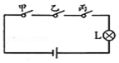 B．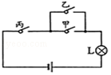 C．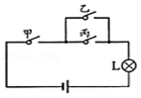 D．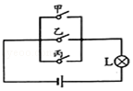
【分析】由题意可知，主裁判和至少一个副裁判都按下自己面前的按钮时，指示杠铃被举起的灯泡L才亮；根据串联电路电路中各元件相互影响和并联电路中各元件互不影响进行判断．
【解答】解：
由题意可知，当两个副裁判对应的按钮可以单独工作、并且互不影响，而主裁判的按钮与副裁判的按钮工作时相互影响，因此两个副裁判对应的开关并联连接后与主裁判对应的开关串联连接，即乙、丙并联后与甲串联．
故选C．
【点评】本题考查对串联和并联电路的认识和理解，根据题意得出两个开关的连接方式是解决本题的关键．

8．（3分）如图所示，电源两端电压恒定，闭合开关，灯泡L₁比灯泡L₂电阻大，则（ ）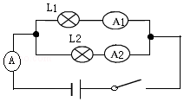
A．灯泡L₁比L₂的亮
B．电流表A₁示数比A₂的大
C．若L₁灯丝烧断，L₂两端电压变大
D．若L₂灯丝烧断，电流表A示数变小
【分析】由两只灯泡并联可知两灯泡电压相等；由灯泡L₁比L₂亮可知L₁的实际功率大于L₂的实际功率．电流表A₁测量灯泡L₁的电流；电流表A₂测量灯泡L₂的电流；电流表A测量干路上的电流；在此基础上根据电功率与电流电压关系即可得出结论．
【解答】解：（1）由图可知，两只灯泡并联，两灯泡电压相等，灯泡L₁比灯泡L₂电阻大；由I=可得，通过L₁的电流小，即电流表A₁示数比A₂的小，
U₁=U₂，由P_{实}=UI可知，P_{实1}＜P_{实2}，灯泡L₂比L₁的亮，故AB错误；
（2）因为两灯泡并联，由并联电路电压关系可知两灯泡两端电压相等，若L₁灯丝烧断，L₂两端电压不变，故C错误；
（3）由图可知，电流表A₁测量灯泡L₁的电流；电流表A₂测量灯泡L₂的电流；电流表A测量干路上的电流；
若L₂灯丝烧断，电流表A₂示数为0，根据并联电路中干路上的电流等于各支路电流之和，可知电流表A示数变小，故D正确．
故选D．
【点评】本题考查电功率与电流和电压的关系，主要是考查电功率公式的应用，要知道并联电路电压的规律，还要知道灯泡亮度值取决于灯泡的实际功率．

9．（3分）在如图所示的电路中，下列说法正确的是（ ）
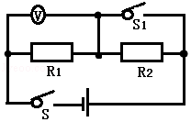
A．闭合开关S，断开S₁时，R₁与R₂并联
B．闭合开关S，断开开关S₁时，电压表此时测的电源电压
C．闭合开关S、S₁时，R₁与R₂并联
D．闭合开关S、S₁时，电压表此时测的电源电压
【分析】当开关S闭合后，R₁与R₂串联，电压表测量R₁两端的电压．当开关断开时R₂短路，为R₁的简单电路，电压表测量R₁两端的电压即也是测量电源电压．
【解答】解：AB、当开关S闭合，断开S₁时，R₁与R₂串联，电压表测量R₁两端的电压．故AB错误；
CD、当闭合开关S、S₁时，R₂短路，为R₁的简单电路，电压表测量R₁两端的电压即也是测量电源电压．故C错误；D正确；
故选D．
【点评】本题考查了电表示数变化情况，分析清楚电路结构是正确解题的前提与关键．

10．（3分）关于热学知识，下列说法正确的是（ ）
A．“一人吸烟，众人受难”，说明分子在不停地运动
B．固体很难被压缩，是因为分子之间只存在斥力的作用
C．人工湖能调节气温，利用水的比热容小
D．通过技术改进，汽油机的效率可达100%
【分析】（1）一切物质都是由分子组成，分子在不停地做无规则的运动；
（2）物质是由分子组成的，分子之间同时存在相互作用的引力和斥力；
（3）比热容是物质的特性，水的比热容是最大的；
（4）用来做功的能量与燃料完全燃烧放出的热量的比值，为热机效率．
【解答】解：A、“一人吸烟，众人受害”，说明分子在不停地做无规则的运动，故A正确；
B、固体很难被压缩，是因为分子之间存在斥力，但分子之间还有引力，故B错；
C、人工湖水多，水的比热容大，在同样情况下，吸放热时温度变化不明显，故能调节气温，故C错误；
D、热机在工作时，总要克服机器零件间的摩擦做功，还有热量的散失，导致热机的热效率总小于1（100%）；故D错误．
故选：A．
【点评】本题考查了比热容、分子间的作用力，特别是比热容特性的理解，要仔细审题．

11．（3分）如图所示，在两个相同的烧杯中分别装有质量、初温都相同的水和沙子，用两个相同的酒精灯对其加热，下列说法不正确的是（ ）
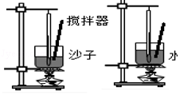
A．不能通过该实验比较它们比热容的大小
B．加热相同时间后，分别测量两者的温度，发现沙子的温度明显高于水
C．加热时搅拌沙子，目的是使沙子受热均匀
D．在两烧杯上方分别盖上玻璃片，过一会儿发现装水烧杯上方玻璃片内侧有小水珠
【分析】利用下列知识分析判断：
（1）由图可知，用同一个酒精灯加热，两试管的规格相同，则在相同的时间内，水和煤油吸收的热量相同；
（2）水的比热容比煤油的大，由Q=cm△t可知，若二者的质量相同，在吸收相同热量时，水升高的温度值小；在升高相同温度时，水吸收的热量多．
【解答】解：A、Q=cm△t可知，若二者的质量相同，在吸收相同热量时，根据升高温度的高低可以探究比热容的大小，故A错误；
B、由Q=cm△t可知，加热相同时间后，分别测量两者的温度，发现沙子的温度明显高于水，这说明水的比热容大于沙子的比热容，故B正确；
C、加热时搅拌沙子，目的是使沙子受热均匀，故C正确；
D、装水烧杯上方玻璃片内侧的小水珠是由水蒸气液化而成的，故D正确．
故选：A．
【点评】本题考查学生对水的比热容大的理解，最好借助公式Q=cm△t理解：质量相同的不同物质，升高相同的温度，比热容大的吸收热量多；吸收相同的热量，比热容大的温度变化小．

12．（3分）利用四个相同的滑轮，组成如图所示的甲乙两个滑轮组，用同样的时间，把质量相等的重物G提升了相同的高度，所用的拉力分别为F_{甲}、F_{乙}，拉力做的功分别为W_{甲}、W_{乙}，拉力的功率分别为P_{甲}、P_{乙}，机械效率分别是η_{甲}、η_{乙}（忽略绳重和摩擦），下列关系式正确是（ ）
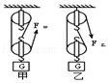
A．F_{甲}=F_{乙} B．η_{甲}＜η_{乙} C．W_{甲}＞W_{乙} D．P_{甲}=P_{乙}
【分析】（1）由图可知承担物重的绳子股数n，忽略绳重与摩擦，由F=（G_{物}+G_{动}）可知拉力的大小关系；
（2）根据效率公式判断滑轮组机械效率的大小关系；
（3）拉力做功可以由W_{总}=W_{有}+W_{额}=G_{物}h+G_{动}h比较得到；
（4）由P=分析拉力做功的功率关系．
【解答】解：（1）由图可知，承担物重的绳子段数n_{甲}=3，n_{乙}=2；
由题可知，滑轮重、物体重力均相等，忽略绳重与摩擦，
根据F=（G_{物}+G_{动}）可知，甲滑轮组的拉力较小，即F_{甲}＜F_{乙}，故A错误；
（2）物重相等，提升相同的高度，有用功相同；不计绳重与摩擦，滑轮重相同，做的额外功相同，由W_{总}=W_{有}+W_{额}可知，拉力做的总功相等，即W_{甲}=W_{乙}，故C错误；
（3）拉力做功的功率：P=，由于总功相等、做功时间相同，故功率大小相同，即P_{甲}=P_{乙}，故D正确；
（4）有用功、总功均相等，由η=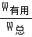×100%可知，两个滑轮组的机械效率相等，即η_{甲}=η_{乙}，故B错误．
故选D．
【点评】本题考查了滑轮组绳子自由端拉力，有用功、额外功、总功，功率和机械效率的认识和理解，灵活运用公式即可比较．

二、填空与作图题（第13至15题，每题3分，第16至19题，每题4分；共25分）
13．（3分）在斜面上将一个重12N的物体匀速拉到高处，如图所示．沿斜面向上的拉力为4N，斜面长1.2m，高0.3m．若把重物提升0.3m所做的功为有用功．
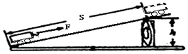
（1）则有用功是 3.6 J；
（2）这个斜面的机械效率是 75% ；
（3）物体与斜面的摩擦力是 1 N．
【分析】在斜面上匀速拉动物体，那么克服物体重力做的功为有用功，克服摩擦力做的功为额外功；而总功是有用功、额外功之和．机械效率是有用功与总功的百分比．
【解答】解：
（1）由题意，重物拉上高处做的有用功：
W_{有}=Gh=12N×0.3m=3.6J；
（2）重物拉上高处做的总功：
W_{总}=Fs=4N×1.2m=4.8J
斜面机械效率：η==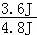×100%=75%，
（3）克服摩擦力做的功为额外功：
W_{额}=W_{总}﹣W_{有用}=4.8J﹣3.6J=1.2J，
由W_{额}=fs得：
f==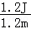=1N．
故答案为：（1）3.6；（2）75%；（3）1．
【点评】对于斜面这种简单机械，准确把握有用功和额外功所代表的含义是解答题目的关键．

14．（3分）如图所示，不计质量的硬质杠杆处于水平静止状态，C为OA中点，F_{A}与杆成135°角，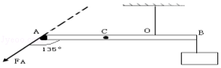
（1）O为支点，画出F_{A}的力臂L．
（2）撤去F_{A}，在C点施加垂直杆向下的力F_{C}，硬杆仍可保持水平静止状态．则F_{C} 大于 F_{A}（选填“大于”、“小于”或“等于”）
【分析】（1）解决此题，需要掌握力臂的概念，知道力臂是从支点到力的作用线的距离；由支点向力的作用线做垂线，垂线段的长度即为力臂．
（2）撤去F_{A}，在C点施加力F_{C}，硬杆仍可保持水平静止状态，根据杠杆平衡条件分析．
【解答】解：
（1）首先沿力F的方向作出F的作用线，由支点O向F的作用线做垂线，垂线段的长度即为F的力臂，如下图所示：
（2）撤去F_{A}，在C点施加垂直杆向下的力F_{C}，硬杆仍可保持水平静止状态，由O作F_{C}的垂线段的长度为F_{C}的力臂；由图可知，L_{C}＜L_{A}，由杠杆的平衡条件可知F_{C}＞F_{A}．
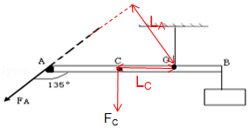．
故答案为：（1）见上图；（2）大于．
【点评】此题主要考查了有关力臂的画法，首先要掌握力臂的概念，找出支点和力的作用线，从而正确地画出力臂．

15．（3分）实物图如图1所示．
（1）请判断灯L₁与灯L₂ 并 联（选填“串”、“并”）；
（2）请根据实物图在图2虚线框中画出对应电路图．
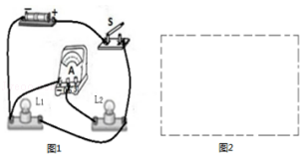
【分析】由实物图可知，两灯泡并联，开关S控制整个电路，电流表A与灯L₂串联，测的是灯L₂所在支路的电流．
根据实物图完成电路图即可．
【解答】解：读图可知，电路中的电流路径有两条，分别流经灯L₁和灯L₂，故两灯是并联关系；
电流从正极出发经开关S开始分支，一支经灯泡L₂、电流表A，另一支经灯泡L₁，然后两支汇合，回到电源负极．如图所示：
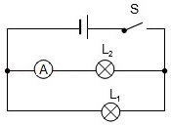
故答案为：（1）并；（2）如上图．
【点评】判断串并联电路，最简单的办法就是观察电流的路径有几条，只有一条路径的，为串联电路，有多条路径的为并联电路．在确定电路基本性质后，再去判断各元件的作用，这是一般的分析思路．

16．（4分）在如图所示的四幅图中，甲、乙是两个演示实验示意图；丙、丁是四冲程汽油机工作过程中的两个冲程示意图．与压缩冲程原理相同的是 乙 图所示的演示实验；汽油机利用内能来做功的冲程是 丙 图．
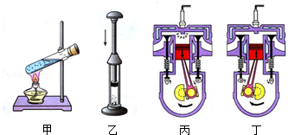
【分析】（1）解决此题要知道内燃机的四个冲程有吸气冲程、压缩冲程、做功冲程、排气冲程，其中在做功冲程中，是内燃机的内能转化为机械能，在压缩冲程中是机械能转化为内能．
（2）改变物体内能的方式有热传递和做功两种．做功改变物体内能的实质是能量的转化，具体来说是内能和机械能的相互转化．对物体做功，物体的内能增加，温度升高；物体对外做功，物体的内能减少，温度降低．
【解答】解：甲图对试管中的水加热，加快水的蒸发，使试管中水的内能增大，体积膨胀，对外做功，使塞子飞出去，内能转化为塞子的机械能．
乙图是用力将活塞压下，活塞对空气做功，空气的内能增大，温度升高，达到了棉花的着火点，棉花就会燃烧．是通过对物体做功来增大物体内能的，即是将机械能转化为内能的过程．
丙图两气门都关闭，活塞下行，汽缸容积变大，是做功冲程，做功冲程将内能转化为机械能．
丁图两气门都关闭，活塞上行，汽缸容积变小，是压缩冲程，压缩冲程是把机械能转化为内能的过程．
由以上分析不难看出：（1）压缩冲程是机械能转化成内能，与此原理相同的是乙图所示的演示实验；
（2）汽油机利用内能来做功的冲程是丙图．
故答案为：乙；丙．
【点评】此题是通过内燃机的工作原理和课本中的实验来验证做功改变物体内能的方法，是一道比较简单的实验题，掌握热机的工作原理，学会变通．

17．（4分）如图甲所示电路，电源电压为3V且保持不变．闭合开关S，当滑动变阻器的滑片P从最右端滑到左端的过程中，如图乙所示，是 R₁ （选填“R₁”或“R₂”）的I﹣U关系图象，根据图象可知，该电阻阻值为 5 Ω
，滑动变阻器R₂的最大阻值是 25 Ω
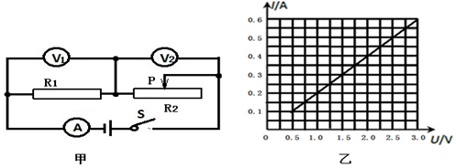
【分析】由电路图可知，R₁与R₂串联，电压表V₁测R₁两端的电压，V₂测R₂两端的电压，电流表测电路中的电流．
（1）当滑片位于左端时，电路为R₁的简单电路，电压表V₁两端的电压最大，电路中的电流最大，据此判断图乙表示的I﹣U关系图象；
（2）当滑片位于右端时，接入电路中的电阻最大，电路中的电流最小，R₁两端的电压最小，根据图象读出R₁两端的最小电压和电路中的最小电流，根据串联电路的电压特点求出R₂两端的电压，根据欧姆定律求出R₁的阻值和滑动变阻器R₂的最大阻值．
【解答】解：由电路图可知，R₁与R₂串联，电压表V₁测R₁两端的电压，V₂测R₂两端的电压，电流表测电路中的电流．
（1）当滑片位于左端时，电路为R₁的简单电路，电压表V₁两端的电压最大，电路中的电流最大，
由图象乙可知，图线为电阻R₁的U﹣I图象；
（2）当滑片位于右端时，接入电路中的电阻最大，电路中的电流最小，R₁两端的电压最小，
由图象可知，电路中的最小电流I=0.1A，R₁两端的电压U₁=0.5V，R₂两端的电压U₂=14V，
因串联电路中总电压等于各分电压之和，
所以，R₂两端的电压：
U₂=U﹣U₁=3V﹣0.5V=2.5V，
由I=可得，定值电阻R₁的阻值和滑动变阻器的最大阻值：
R₁==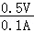=5Ω，R₂==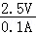=25Ω．
故答案为：R₁；5；25．
【点评】本题考查串联电路电流和电压的规律以及滑动变阻器的使用，关键是欧姆定律的应用，要明白电路各个用电器的连接情况，还要会看“U﹣I”关系图象．在电学中，有些题目的信息是通过图象给出的，所以要会读电路图中的信息和U﹣I图象中的信息．

18．（4分）净含量为500mL的瓶装饮用纯净水的质量为500g．若将其放入冰箱冷藏，温度降低了20℃，则水放出的热量为 4.2×10⁴ J．现广州市民都用上了物美价廉的天然气，若天然气的利用率为80%，在标准大气压下，将这瓶温度为20℃的水加热至沸腾，水至少要吸收 1.68×10⁵ J热量，这需要完全燃烧 0.002625 m³天然气（结果保留4位有效数字）．（已知水的比热容c=4.2×10³J/（kg•℃），天然气的热值为=8×10⁷J/m³）．
【分析】（1）知道水的质量和初温、末温以及比热容，根据Q_{放}=cm△t求出水放出的热量；
（2）1标准大气压下水的沸点是100℃，知道水的质量和初温、末温以及比热容，根据Q_{吸}=cm（t﹣t₀）求出水吸收的热量；由题意可知天然气的利用率为80%，求出天然气完全燃烧放出的热量，再根据Q_{放}=Vq求出完全燃烧天然气的体积．
【解答】解：
（1）水放出的热量：
Q_{放}=cm△t₁
=4.2×10³J/（kg•℃）×0.5kg×20℃
=4.2×10⁴J；
（2）一标准大气压下水的沸点为100℃，即水的末温为100℃，
水吸收的热量：
Q_{吸}=cm△t₂
=4.2×10³J/（kg•℃）×0.5kg×（100℃﹣20℃）
=1.68×10⁵J；
由题知，天然气完全燃烧释放的热量：
Q_{放}′==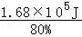=2.1×10⁵J，
由Q_{放}=Vq可得，完全燃烧天然气的体积：
V=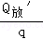=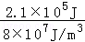=0.002625m³．
故答案为：4.2×10⁴；1.68×10⁵；0.002625．
【点评】本题考查了学生对吸热公式Q_{吸}=cm（t﹣t₀）和燃料完全燃烧释放热量公式Q_{放}=Vq的掌握和运用，要注意一标准大气压下水的沸点为100℃．

19．（4分）小红家新购买了一台标有“220V 1500W”字样的电热器，他想借助家中的电能表测一测该电热器的实际功率，他关闭了其它用电器，让电热器单独工作了2min，电能表转盘转过100圈，电能表名牌如图所示，电热器在2min内消耗的电能为 0.04 kW•h，实际功率为 1200 W．
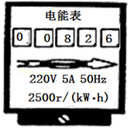
【分析】该电能表上标有2500R/kw•h，表示电能表转盘每转过2500转用电1kw•h．这样可算出电能表转盘转过了100圈时消耗的电能．然后有时间可算出功率．
【解答】解：2500R/kw•h，表示电能表转盘每转过2500转用电1kW•h，
则电能表转盘每转过1转表明用电器消耗电能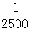kW•h，所以，
用电电能表转盘转过了100圈消耗的电能是：W=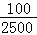kW•h=0.04kW•h=0.04×3.6×10⁶J=1.44×10⁵J．
t=2min=120s，P==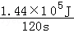=1200W．
故答案为：0.04；1200．
【点评】本题除了熟知功率公式外，还要明确2500R/kw•h的含义．并注意电能表上的单位是kW•h．

三、解析题（第20题9分，第21题9分；共18分）
20．（9分）如图甲，用滑轮组拉着重1600N的物体A沿水平方向匀速移动，物体A在50s内移动了5m，如图乙所示为拉力F所做的功与时间的关系，滑轮组的机械效率为80%．
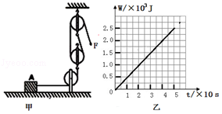
求：（1）拉力F的大小和功率；
（2）物体受到的摩擦力大小．
【分析】（1）由图可知，滑轮组绳子的有效股数，根据s=nh求出在50s内绳端移动的距离，由图象可知在50s内拉力所做的功，根据W=Fs求出拉力的大小，根据P=求出拉力的功率；
（2）根据η=×100%求出有用功，有用功即为克服物体受到的摩擦力所做的功，根据W=fs求出其大小．
【解答】解：（1）由图可知，n=2，
则在50s内绳端移动的距离：
s=nh=2×5m=10m，
由图象可知，在50s内拉力所做的功W_{总}=2500J，
由W=Fs可得，拉力的大小：
F==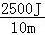=250N，
拉力F的功率：
P==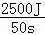=50W；
（2）由η=×100%可得，有用功：
W_{有}=W_{总}η=2500J×80%=2000J，
因有用功即为克服物体受到的摩擦力所做的功，
所以，物体受到的摩擦力大小：
f==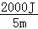=400N．
答：（1）拉力F的大小为250N，功率为50W；
（2）物体受到的摩擦力大小为400N．
【点评】本题考查了做功公式和滑轮组机械效率公式的应用等，明确滑轮组绳子的有效股数和有用功为克服物体受到的摩擦力所做的功是关键．

21．（9分）如图所示电路中，电源电压恒为3V，R₁=2Ω，R₂=4Ω．先将小灯泡L与R串联接入电路，如图甲所示，电流表的示数为0.3A；然后再将小灯泡L与R₂并联接入原电路如图乙所示，小灯泡正常发光．（小灯泡电阻不变）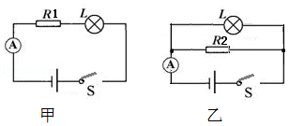
求：（1）小灯泡的电阻；
（2）灯泡的额定功率；
（3）图乙中电流表的示数．
【分析】（1）根据串联电路的特点，由欧姆定律求出灯泡的电阻；
（2）根据灯泡正常工作时，其实际功率与额定功率相等，根据并联电路的特点，由图乙求灯泡正常工作时的电功率即额定功率；
（3）分析电流表A的测量对象，根据并联电路的特点求解．
【解答】解：（1）由甲图可知，小灯泡与R₁串联，电流表A测电路电流I=0.3A，
由I=可得，电路总电阻：R_{串}==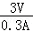=10Ω，
灯泡的电阻值：R_{L}=R_{串}﹣R₁=10Ω﹣2Ω=8Ω；
（2）如图乙所示，灯泡与R₂并联，此时小灯泡正常发光，
P_{额}=P_{实}==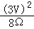=1.125W；
（3）由图乙可知，灯泡与R₂并联，电流表测干路电流I_{并}，
I_{并}=I₂+I_{L}=+=+=1.125A．
答：（1）小灯泡的电阻为8Ω；
（2）灯泡的额定功率为1.125W；
（3）图乙中电流表的示数1.125A．
【点评】本题考查串并联电路的混合计算，要掌握欧姆定律和电功率的计算，熟悉串并联电路的规律．

四、实验、探究题（第22题6分，第23题9分，第24题6分，共21分）
22．（6分）（1）小明和小红一起做探究杠杆平衡条件的实验：
①实验前，将杠杆的中点置于支架上，当杠杠静止时发现杠杆停在如图1甲所示的位置，小明将左端的平衡螺母向右调，小红认为也可以将右端的平衡螺母向 右 调（选填“右”或“左”），使杠杆在水平位置平衡．
②小红将图1乙中杠杆两侧的钩码各取下一个，杠杆会 左侧下降 （选填“右侧下降”或“左侧下降”）．
③若小明只将图1乙中的杠杆左侧的两个钩码取下，要使杠杆重新在水平位置平衡，应将右侧钩码 向左移动2格 （说出钩码移动的方向和格数）．
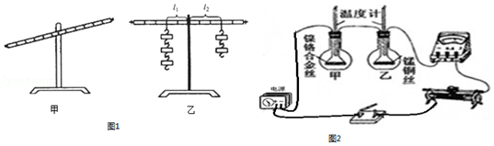
（2）如图2所示，将两段电阻不同的金属丝甲、乙（R_{甲}＞R_{乙}）串联后路，分别接到两瓶等量的煤油中通电一定时间．某同学用此装置来定性研究焦耳定律．
①将电阻R_{甲}与R_{乙}（R_{甲}＞R_{乙}）串联在电路中是为了使通电时间和 电流 相同，从而探究店里通过导体时产生的热与电阻的关系；
②通电后，温度计的示数升高，这是由电流的 热 效应引起的，其中 乙 瓶煤油的温度升高得快．
【分析】（1）①杠杆右端下沉，说明杠杆的重心在支点左侧，调节平衡螺母应使杠杆重心右移；
②当左右两侧力与力臂的乘积不相等时，杠杆会转动，直到在新的位置找到平衡；
③利用杠杆平衡条件分析．
（2）①根据控制变量法分析；
②电流具有三种效应，即热效应、化学效应和磁效应；据Q=I²Rt并结合题目中所提供的电阻关系分析判断，即可得出那个装置中煤油温度升的更高．
【解答】解：
（1）①杠杆左端下沉，应将杠杆重心向右移，所以应将两端的平衡螺母（左端和右端的均可）向右调节；
②设每个钩码的重量为G，杠杆每一小格为L，根据杠杆平衡条件F₁L₁=F₂L₂得：
杠杆在水平位置平衡时：左边=3G×2L=6GL；右边=2G×3L=6GL；
如果在两侧钩码下再各取下一个相同的钩码后：左边=2G×2L=4GL；
右边=G×3L=3GL；杠杆不再水平平衡，左边会下沉．
③设每个钩码的重量为G，杠杆每一小格为L，若只将图乙中的杠杆左侧的两个钩码取下，根据杠杆平衡的条件，F₁L₁=F₂L₂，左边=G×2L=2GL；则右边=2G×L=2GL，即向左移动2格；
（2）①将电阻R_{甲}与R_{乙}串联在电路中，则电流是相同的，通电时间也相同；
②通电后，温度计的示数升高，这是由电流的热效应引起的；据Q=I²Rt可知，此时两个装置中的电流相同、通电时间相同，但乙中的电阻大于甲中的电阻，所以电流通过乙瓶中的电阻所产生的热量更多一些，故乙瓶中的煤油温度升高的更快一些．
故答案为：（1）①右；②左侧下降；③向左移动2格；（2）①电流；②热；乙．
【点评】考查杠杆的平衡条件及应用，本题中涉及实验到的注意事项很特殊，多次测量的目的不是为了减小误差而是为了总结普遍规律．

23．（9分）（1）某同学用图1所示的电路进行“探究电流与电压、电阻关系”的实验．
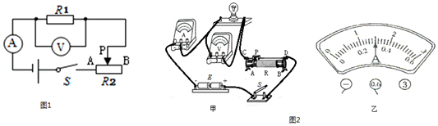
①电路中的滑动变阻器对电路有保护作用，因此开关闭合前，其滑片应移到 B （填“A”）或“B”）；
②探究电流与电压的关系时，滑片向左移时电流表示数将 变大 （填“变大”、“变小”或“不变”）；
③探究电流与电阻的关系时，将用R₃（R₃＞R₁）替换R₁后，应进行的操作是 向右移动滑片，使电压表保持原示数不变 ．
（2）在“测定小灯泡电功率”的实验中，小灯泡的额定电压为2.5V，灯丝电阻约为8Ω．
①某同学连接的电路如图2甲所示，请指出其中的两点错误或不妥： 电压表选用了0～15V量程；滑动变阻器同接上面两个接线柱 ．
②实验时，闭合开关，如果发现灯泡不亮，且此时电流表没示数，电压表有示数，则出现该现象的原因可能是 灯泡断路 ．
③实验时，调节滑动变阻器，当电压表的示数为 2.5 V时，灯泡正常发光，此时电流表示数如图20乙所示．读数为 0.3 A，该灯泡的额定功率为 0.75 W．
【分析】（1）①为保护电路，开关闭合前，滑片应移到阻值最大处；
②探究电流与电压的关系时，应控制电阻不变，改变电流和电压；
③探究电流与电阻的关系时，应控制电压不变，改变电阻和电流；
（2）①在实物图中找连接错误之处，一般从电流表、电压表、滑动变阻器的使用方法上考虑；
②灯泡不亮，灯泡可能是短路或断路．根据短路或断路时，电压表、电流表的示数变化情况来确定答案；
③要测灯泡额定功率，电压为额定电压2.5V，读出额定电流，根据P=UI，计算额定功率．
【解答】解：（1）①为保护电路，开关闭合前，滑片应移到阻值最大处，即B端；
②探究电流与电压的关系时，应控制电阻不变，改变电流和电压；当滑片向左移时，滑动变阻器的阻值变小，电路总电阻变小，根据欧姆定律可知，电流表示数将变大；
③探究电流与电阻的关系时，应控制电压不变，当用R₃（R₃＞R₁）替换R₁后，根据串联分压可知，应向右移动滑片，使电压表保持原示数不变；
（2）①由图可知，电源为2节干电池，电压为3V，故电压表应选用0～3V量程，而图中电压表选用了0～15V量程；
滑动变阻器的接线原则是“一上一下”，根据实物电路可知，滑动变阻器将上面两个接线柱接入了电路中；
②灯泡不亮，可能是灯泡短路或断路；电流表无示数说明电路断路，电压表有示数说明灯泡断路；
③灯泡正常发光时的电压为额定电压，电压表示数为2.5V，
由图2乙可知，电流表量程为0～0.6A，分度值为0.02A，电流为0.3A，
则灯泡的额定功率为P=UI=2.5V×0.3A=0.75W．
故答案为：（1）①B；②变大；③向右移动滑片，使电压表保持原示数不变；（2）①电压表选用了0～15V量程；滑动变阻器同接上面两个接线柱；②灯泡断路；③2.5；0.3；0.75．
【点评】此题考查了实物电路的连接中滑动变阻器、电表的正确使用，同时考查了连接电路的注意事项、分析数据的能力、欧姆定律的应用．

24．（6分）测量电阻值实验中，小明设计了如图1甲所示电路，整个实验过程中电池两端电压不变．
（1）请根据图1甲所示电路图连接图1乙中的实物电路．
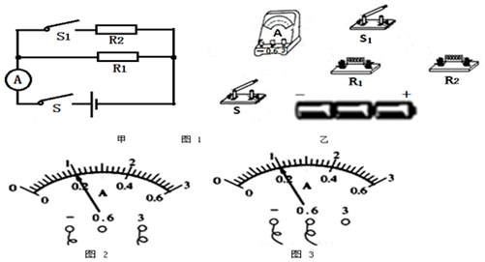
（2）电路接通后，实验步骤如下：
①闭合开关S、S₁，记录电流表示数如图2所示，电流表此时测得的电流值为 1 A．
②闭合开关S，断开S₁，记录电流表示数如图3所示，电流表此时测得的电流值为 0.2 A．
③根据上述步骤所得数据，已知R₁为20Ω，则通过计算可得R₂电阻为 5 Ω．
【分析】（1）根据电路图连接实物图时，可以根据电流流向法进行连接，先从电源的正极出发依次串联电路元件最多的支路，再把并联的部分串联到相应的位置即可．
（2）根据图3、图4中电压表的量程、分度值以及指针的位置读出电压表的示数；
闭合开关S、S₁时，两电阻并联，电流表测量干路电流；当开关S闭合，S₁断开时，电流表测量R₁的电流．
根据并联电路电流的规律和欧姆定律计算R₂电阻．
【解答】解：（1）根据电路图连接实物图，如下图所示：
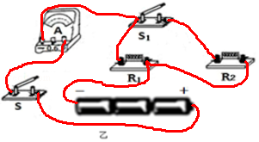
（2）根据图2可知，电流表的量程为0～3A，分度值为0.1A，示数为1A；
根据图3可知，电流表的量程为0～0.6A，分度值为0.2A，示数为0.2A；
闭合开关S、S₁时，两电阻并联，电流表测量干路电流；当开关S闭合，S₁断开时，电流表测量R₁的电流．
由I=得，电阻R2两端的电压：
U2=U1=I1R1=0.2A×20Ω=4V；
通过R2的电流为：I2=I﹣I1=1A﹣0.2A=0.8A；
由I=可知，R₂==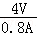=5Ω．
故答案为：（1）见上图；（2）①1；②0.2；③5．
【点评】本题考查实物图的连接、电流表的读数以及欧姆定律的应用，关键明确开关处于不同状态时，电路的连接情况和电流表测量的对象．

